Ο ΠΑΡΑΣΙΤΙΣΜΟΣ ΤΟΥ ΚΕΦΑΛΑΙΟΥ ΚΑΙ ΤΑ ΠΑΡΑΓΩΓΑ
Ή Η ΜΑΪΜΟΥ ΑΥΤΟΠΡΟΣΩΠΩΣ
Εδώ και μια διετία, από την εποχή δηλαδή που η καπιταλιστική κρίση έπληξε με εξαιρετική δριμύτητα τους εργαζόμενους στην Ελλάδα, μια σειρά από παράξενες και άγνωστες λέξεις άρχισαν να κατακλύζουν τα δελτία ειδήσεων και τα κάθε λογής έντυπα. Οι εργαζόμενοι βρέθηκαν μέσα σε ένα μυστηριακό κύκλο λέξεων και αρκτικόλεξων μέσω των οποίων η κρίση έπαιρνε τη μορφή ενός μυστηριώδους φαινομένου που έπρεπε να το χειριστούν οι ειδικοί. Οι απλοί άνθρωποι δε μπορούσαν να έχουν άποψη και γνώμη για κάτι τόσο ομιχλώδες που κρυβόταν πίσω από τις παράξενες λέξεις spread, yield, swap, cds και άλλες ων ουκ έστιν αριθμός. Μέσα σε αυτό το καλλιεργούμενο κλάμα μυστικισμού είναι εύκολο να καλλιεργηθεί και η μοιρολατρία και να περάσει η άποψη πως ο απλός άνθρωπος, ο μη ειδικός δηλαδή, δεν έχει την δυνατότητα και την ελπίδα να κατανοήσει όσα συμβαίνουν και πολύ περισσότερο να παρέμβει. Ας χειριστούν την κρίση, που ενσκήπτει μάλλον ως φυσικό φαινόμενο ή θεϊκή τιμωρία, οι ειδικοί τύπου Παπαδήμα.
Είναι όμως έτσι; Κρύβεται πίσω από τις παράξενες λέξεις και τα αρκτικόλεξα κάτι ακατανόητο και μυστηριωδώς μεταφυσικό; Μήπως κάτι το βαθειά επιστημονικό και δυσνόητο; Ή μήπως είναι μια ακόμη προσπάθεια των κυρίαρχων κοινωνικά και οικονομικά κύκλων να κρατήσουν σε αδράνεια και απραξία τους εργαζόμενους μέσα από τη δημιουργία σύγχυσης αλλά και απόκρυψης της πραγματικότητας; Στα επόμενα θα προσπαθήσουμε να παρουσιάσουμε και να δώσουμε την πραγματική διάσταση σε όρους και σε πρακτικές που χρησιμοποιούνται από το σύγχρονο καπιταλισμό και κρύβονται πίσω από τους διάφορους μυστικοπαθείς όρους και τα αρκτικόλεξα. Και όχι μόνο αυτό φυσικά. Θα προσπαθήσουμε να δούμε ποιές είναι οι πραγματικές λειτουργίες των μηχανισμών που κρύβονται πίσω από τις λέξεις στο σύγχρονο χρηματοπιστωτικό καπιταλισμό. Εδώ θα μας απασχολήσουν τα λεγόμενα «παράγωγα».
Τα παράγωγα προϊόντα δεν είναι τίποτα άλλο παρά ένα συμβόλαιο μεταξύ δύο μερών πάνω σε ένα υποκείμενο στοιχείο ή δείκτη. Η αξία του συμβολαίου αυτού εξαρτάται επομένως από τις μεταβολές τις αξίας του υποκείμενου στοιχείου. Τα υποκείμενα στοιχεία είναι συνήθως μετοχές που διαπραγματεύονται στη δευτερογενή αγορά, δηλαδή στα χρηματιστήρια, χρηματιστηριακοί δείκτες, συναλλαγματικές ισοτιμίες ή τιμές εμπορευμάτων. Για να το πούμε απλά. Τα παράγωγα είναι απλά στοιχήματα μεταξύ διαφόρων παικτών οι οποίοι στοιχηματίζουν αν θα ανέβει ή θα πέσει η τιμή μιας μετοχής ή ενός δείκτη. Μια και ντρέπονταν όμως να το πουν στοίχημα και αφού έπρεπε να του προσδώσουν κύρος μέσα από τις λέξεις και να αποκρύψουν τον παρασιτικό και τυχοδιωκτικό χαρακτήρα του το ονόμασαν «παράγωγο».
Κι εδώ αρχίζουν οι παράξενες λέξεις που δημιουργούν το κλίμα της μυστικοπάθειας και της υποτιθέμενης ειδημοσύνης. Τα πιο γνωστά και σημαντικά από τα παράγωγα προϊόντα είναι: τα προθεσμιακά συμβόλαια (forwards και futures), οι ανταλλαγές (swaps) και τα δικαιώματα (options). Ας τα δούμε ένα ένα.
Συμβόλαιο μελλοντικής εκπλήρωσης (futures): σύμβαση μεταξύ δύο μερών για την πώληση από τον ένα των συμβαλλομένων και την αγορά από τον άλλο μιας ποσότητας ενός προϊόντος σε μια καθορισμένη τιμή και σε ένα καθορισμένο χρόνο.
Προθεσμιακό συμβόλαιο (forward): συμφωνία για την παράδοση ενός αγαθού σε μια συγκεκριμένη ημερομηνία στο μέλλον και σε συγκεκριμένη τιμή.
Δικαίωμα (option): συμφωνία που επιτρέπει στον αγοραστή το δικαίωμα, αλλά όχι και την υποχρέωση, αγοράς ή πώλησης κάποιου προϊόντος σε μια καθορισμένη τιμή και εντός ενός συγκεκριμένου χρονικού διαστήματος.
Ανταλλαγή (swap): μια συμφωνία ανταλλαγής χρηματοροών στο μέλλον.
CDS (Credit Default Swap): ασφαλιστήρια συμβόλαια μεταξύ των συμβαλλομένων μερών έναντι του κινδύνου αθέτησης πληρωμών ομολόγων κρατών ή επιχειρήσεων.
Κάποιες από αυτές τις πρακτικές δεν είναι νέες. Μερικές μάλιστα έχουν πολύ παλιά ιστορία. Ας δούμε κάποιες. Οι πρώτες ασφάλειες ήταν οι ναυτασφάλειες. Αναπτύχθηκαν αρκετά νωρίς και, από το 1250 ήδη, πρωτοεμφανίζονται μάλλον στη Γένοβα. Οι δύσκολες συνθήκες και οι κίνδυνοι του εμπορίου κατά την περίοδο αυτή, έκαναν τις ναυτασφάλειες να επεκταθούν και να γίνουν καθιερωμένη πρακτική πρώτα στις ιταλικές πόλεις και κατόπιν στο Βορρά. Η ασφάλεια αποτελεί μια προσπάθεια μείωσης των κινδύνων τόσο στο εμπόριο αλλά άλλο τόσο και στην περιουσία ή τη ζωή.
Μπορούμε να δούμε μια χαρακτηριστική σύμβαση μέσα από το αρχείο του Francesco Datini (1335-1410) στην οποία οι ασφαλιστές συμφωνούν να καλύψουν τους κινδύνους « από το Θεό, τη θάλασσα, τους πολεμιστές, την πυρκαγιά, τις καταστροφές φορτίου, την παρακράτηση από πρίγκιπες, από τις πόλεις ή από οποιοδήποτε άλλο πρόσωπο, των αντιποίνων, τη σύλληψη και από οποιαδήποτε απώλεια, κίνδυνο ή κακοτυχία που θα τύχει να εμφανιστεί, με εξαίρεση τη συσκευασία, μέχρι το ασφαλισμένο αγαθό ξεφορτωθεί ακίνδυνα στον προορισμό του». (αναφέρεται από τον Ferguson σ 186). Στο παραπάνω ασφαλιστήριο μπορούμε να δούμε και τους αυξημένους κινδύνους που αντιμετώπιζαν οι έμποροι και τα εμπορεύματα την πρώιμη αυτή εποχή.
Επίσης συμβόλαια δικαιωμάτων διαπραγματεύονταν στο χρηματιστήριο του Άμστερνταμ από το 17^{ο} αιώνα όπως μας πληροφορεί ο Ισπανός Don Jose de la Vega στο βιβλίο του με τίτλο «Η Σύγχυση της Σύγχυσης» (The Confusion of Confusion) του 1688. Κατά τον 19^{ο} αιώνα τα συμβόλαια δικαιωμάτων είχαν γίνει κάτι συνηθισμένο ενώ η διαπραγμάτευσή τους διακόπηκε κατά τη διάρκεια των δύο μεγάλων πολέμων του 20^{ου} αιώνα και κατά την περίοδο της κρίσης του 1929. Οι συναλλαγές σε συμβόλαια δικαιωμάτων άρχισε πάλι στις ΗΠΑ μετά το δεύτερο παγκόσμιο πόλεμο στην εξωχρηματιστηριακή αγορά (OTC over-the-counter market). Από τον Απρίλιο του 1973 οι συναλλαγές δικαιωμάτων αγοράς (call options) εισήχθησαν στο Χρηματιστήριο Παραγώγων του Σικάγο [Chicago Board Options Exchange (CBOE)].
Οι κερδοσκοπικές πρακτικές που συνόδευαν το σύνολο των χρηματιστηριακών διαδικασιών ήσαν φυσικά παρούσες και στις συναλλαγές με τα συμβόλαια δικαιωμάτων και τια ασφαλιστήρια συμβόλαια. (Για περισσότερα: Χρηματιστηριακή κερδοσκοπία. Η αρχή. http://eparistera.blogspot.com/2011/03/blog-post_20.html).
Καθώς διανύαμε τη δεκαετία του 1970 και οι αναπτυξιακές δυνατότητες του καπιταλισμού εξαντλούνταν η συνέχιση της καπιταλιστικής συσσώρευσης άρχισε να γίνεται αμφίβολη με τη συνεχή μείωση του ποσοστού κέρδους από τη μια και την αδυναμία δημιουργίας νέων παραγωγικών κλάδων από την άλλη. Η επέκταση του καπιταλιστικού τρόπου παραγωγής στις χώρες της νοτιοανατολικής Ασίας αρχικά και της Κίνας και της Ινδίας αργότερα έδιναν μια διέξοδο στο κεφάλαιο με την ένταξη νέων εργατικών δυνάμεων στη διαδικασία της καπιταλιστικής συσσώρευσης. Καθώς όμως η συσσώρευση ήταν ιδιαίτερα υψηλή η διέξοδος αυτή από τη μια δε μπορούσε να έχει μεγάλο χρονικό ορίζοντα και από την άλλη δε μπορούσε να απορροφήσει το σύνολο του λιμνάζοντος κεφαλαίου.
Το σύνολο των παραπάνω δεδομένων ήταν φανερό πως επέβαλλαν στον καπιταλισμό το πέρασμά του σε μια νέα φάση. Στη φάση του χρηματοπιστωτικού καπιταλισμού. Στη φάση του απόλυτου παρασιτισμού. Η ιστορική του διαδρομή του έδινε εκείνα τα μέσα που ήσαν απαραίτητα για τη απόλυτη μετάβασή του στο νέο στάδιο. Τα μέσα αυτά ήσαν τα διάφορα χρηματιστηριακά «προϊόντα» και η πίστωση. Πέρα από την τεράστια διόγκωση των ήδη γνωστών χρηματοπιστωτικών μέσων νέα τέτοια επινοούνταν σε μια διαδικασία όλο και μεγαλύτερης επέκτασης τους με τελευταία επινόηση, κατά τα τέλη της δεκαετίας του 1990, των CDS. Εδώ πρέπει να διευκρινίσουμε πως η κατοχή, ή αγορά, και η πώληση του συνόλου των παραπάνω μέσων δε συνδέεται τόσο με την κατοχή του υποκείμενου προϊόντος- δηλαδή των μετοχών, των αγαθών ή των ομολόγων- είναι δηλαδή όπως αποκαλούνται «naked», γυμνά. Αλλά συχνά δεν είναι υποχρεωτική ούτε καν την κατοχή του ίδιου του παράγωγου «προϊόντος». Με απλά λόγια μπορεί κάποιος να πουλάει κάτι που δεν έχει ελπίζοντας σε τέτοιες μεταβολές των τιμών του που θα του επιτρέψουν να κερδίσει επειδή το αγόρασε φθηνότερα από ότι το πούλησε.
Πριν περάσουμε να δούμε την διαδικασία μέσω της οποίας διογκώνονται σε απίστευτο βαθμό οι αξίες των παραγώγων ας δούμε πως διαμορφώνονταν αυτές οι αξίες διαχρονικά. Τα περισσότερα από τα δεδομένα που θα παρουσιάσουμε αντλούνται από την Τράπεζα Διεθνών Διακανονισμών. Στο διάγραμμα 1 βλέπουμε την αξία των παραγώγων σε παγκόσμιο επίπεδο από το 1998 ως το 2007. Για σύγκριση βλέπουμε τον παγκόσμιο πλούτο κατά το 2000.

Διάγραμμα 1
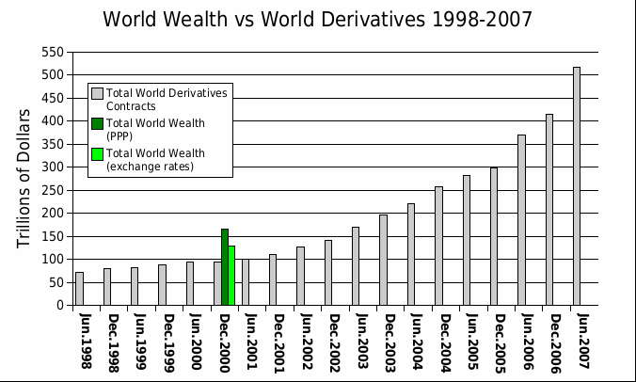
http://www.bis.org/statistics/derstats.htm&usg=ALkJrhiz8n2J4ErCC_bJrXHszMw3HQCEVg
Στο διάγραμμα βλέπουμε την εκτίναξη της αξίας των παραγώγων κατά τη δεκαετία του 2000. Μια αξία που βρίσκεται σε απόλυτη ασυμφωνία με τον πραγματικό κοινωνικό πλούτο. Στον πίνακα που ακολουθεί βλέπουμε την αξία των Συμβολαίων μελλοντικής εκπλήρωσης (futures) και των δικαιωμάτων (options) από το 2005 ως το 2008.
ΠΙΝΑΚΑΣ 1
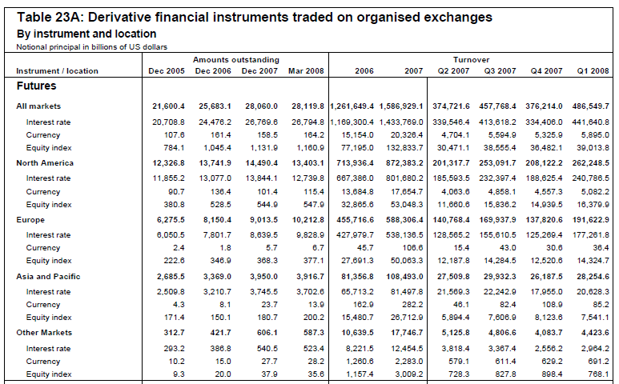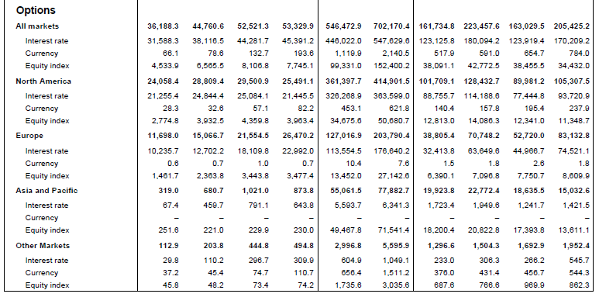http://www.bis.org/publ/qtrpdf/r_qa0806.pdf#page=108

Για να μπορέσουμε να κατανοήσουμε τη μεταβολή που συντελέστηκε στο παγκόσμιο καπιταλιστικό σύστημα μέσω της απίθανης επέκτασης των διαφόρων μορφών παραγώγων ας δούμε στο επόμενο διάγραμμα πως διαμορφωνόταν ο δείκτης εμπορευμάτων στο χρηματιστήριο εμπορευμάτων του Σικάγο από το 1973 ως το 2008.
Διάγραμμα 2
ΔΕΙΚΤΗΣ ΕΜΠΟΡΕΥΜΑΤΩΝ. ΧΡΗΜΑΤΗΣΤΗΡΙΟ ΣΙΚΑΓΟΥ. 1973-2008

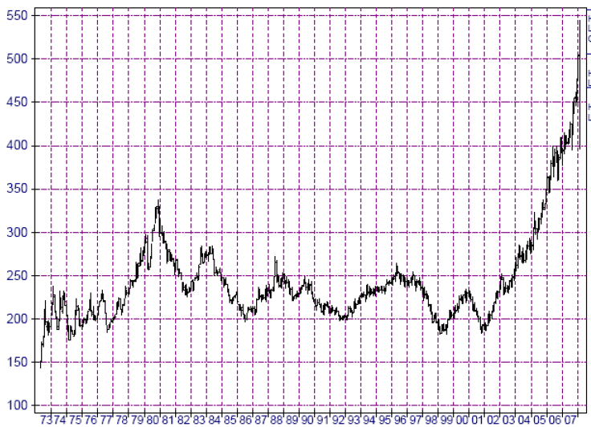
http://www.iraj.gr/IRAJ/IRAJ_View_on_Commodity_Markets_26_02_2008.pdf

Ποια ήταν η διαδικασία εκείνη η οποία επέτρεπε μια τέτοιου τύπου και τέτοιας έκτασης επέκταση; Πολύ απλά. Η χρηματοοικονομική μόχλευση (financial leverage). Με απλά λόγια ο δανεισμός. Ούτε η διαδικασία αυτή ήταν πρωτόγνωρη στον καπιταλισμό. Η ίδια ακριβώς διαδικασία ακολουθήθηκε κατά τη δεκαετία του 1920 που οδήγησε στη φούσκα των ακινήτων αρχικά και των μετοχών αργότερα με τελικό αποτέλεσμα ο κραχ του 1929. Η μόνη διαφορά με το σήμερα είναι η έκταση της μόχλευσης. Η σημερινή έκτασή της είναι εξαιρετικά μεγαλύτερη από αυτή της δεκαετίας του 1920. Αρκεί να αναφέρουμε ένα παράδειγμα. Η Lehmann Brothers στον ισολογισμό της έδειξε μόχλευση 30,7 φορές. (691$ δισ.περιουσιακών στοιχείων/ 22$ δισ. μετοχές) (Χρηματοοικονομική Λογιστική, Δημητρίου Χ. Γκίκα.)
Ίσως κάποιος νομίσει, βλέποντας τια παραπάνω, πως πίσω από όλα αυτά κρύβεται κάποια ιδιαίτερη σοφία και κάποια επιστήμη. Αν οδηγηθεί σε αυτό το συμπέρασμα θα κάνει απλά λάθος. Πίσω από όλα αυτά κρύβεται απλά η απληστία και ο παρασιτισμός του κεφαλαίου. Αυτά συν τη χωριάτικη κουτοπονηριά. Μια κουτοπονηριά που εμφανίζεται σαν εξυπνάδα μέσω της δύναμης του κεφαλαίου. Δύναμης που ελέγχει τα πολιτικά συστήματα και τα μέσα ενημέρωσης, κάτι που του επιτρέπει αφ’ ενός την δημιουργία του κατάλληλου, για την απάτη του, νομικού και κανονιστικού πλαισίου και αφ ετέρου την εξαπάτηση των εργαζόμενων και της πλειονότητας των πολιτών.
Ας δούμε τώρα τον απλό τρόπο με τον οποίο εξελίσσεται η όλη διαδικασία.
Στα χρηματιστηριακά παράγωγα το υποκείμενο του παραγώγου μπορεί να είναι τόσο οι δείκτες όσο και συγκεκριμένες μετοχές.
Έστω πως κάποιος θέλει να αγοράσει ένα παράγωγο με υποκείμενο τη μετοχή Χ της οποίας η σημερινή τιμή είναι 5 Ε προβλέποντας πως η τιμή της θα ανεβεί. Έστω ότι το δικαίωμα αγοράς κοστίζει 0,1 ε και το μέγεθος του συμβολαίου αποτελείται από 100 μετοχές με ημερομηνία λήξης τον ένα μήνα. Αν κάποιος αγοράσει 200 δικαιώματα αγοράς με τιμή εξάσκησης τα 5 ε τότε αυτός αποκτά το δικαίωμα αγοράς 20.000 μετοχών με κόστος 2.000 ευρώ (200 συμβόλαια χ 100 μετοχές χ 0,1 ε=2.000). Μετά από ένα μήνα έστω πως η τιμή της μετοχής έχει ανέβει στα 5,5 ευρώ. Το αποτέλεσμα της αγοράς του παραγώγου είναι 8.000 ευρώ κέρδος 20.000 μετοχές χ(5,5-5-0,1)ε=8.000 ε. Αν είχε αγοράσει τις υποκείμενες μετοχές τότε με το ποσό των 20.000 και τιμή της μετοχής στα 5 ευρώ θα είχε αγοράσει 4.000 μετοχές. Με άνοδο της μετοχής στα 5,5 ευρώ το κέρδος του θα ήταν 4.000χ 0,5=2.000. αυτό είναι εκείνο το οποίο ονομάζεται μόχλευση.
Από τη δεκαετία του 1990 ένα νέο «προϊόν» εμφανίστηκε στην «αγορά». Τα CDS και τα Sovereing CDS. Ασφαλιστήρια δηλαδή συμβόλαια κάλυψης του κινδύνου αθέτησης πληρωμών από τη μεριά των επιχειρήσεων αλλά, κυρίως, και από τη μεριά κρατών. Η διαδικασία είναι και πάλι απλή έως απλοϊκή. Έστω δυο τράπεζες. Η χ και η ψ. Η χ τράπεζα ιδρύει μια θυγατρική με ένα κεφάλαιο, έστω 1000 ευρώ και εκδίδει ένα ασφαλιστήριο συμβόλαιο για το δημόσιο χρέος μιας χώρας. Με τιμή έκδοσης της 150 μονάδες βάσης δηλαδή 1,5%. Το ίδιο ακριβώς κάνει και μια εταιρεία που στήνει η τράπεζα ψ. και τότε αρχίζει η εμποροπανήγυρις. Τα συμβόλαια αυτά αρχίζουν να πηγαινοέρχονται από τράπεζα σε τράπεζα. Η χ τράπεζα αγοράζει το ασφαλιστήριο συμβόλαιο της εταιρείας που έχει στήσει η ψ και η ψ τράπεζα το ασφαλιστήριο συμβόλαιο που έχει στήσει η χ. με τη βοήθεια των τμημάτων μελετών των δύο τραπεζών που βγάζουν εκθέσεις για τους κινδύνους χρεοκοπίας της χώρας για την οποία έχει εκδοθεί το συμβόλαιο και συνεπικουρούμενες από τις εκθέσεις των οίκων αξιολόγησης η τιμή των CDS ανεβαίνει συνεχώς.
Η αγοραπωλησία των CDS είναι ανεξάρτητη από την κατοχή ομολόγων της χώρας για την οποία έχει εκδοθεί το συμβόλαιο. Είναι δηλαδή σα να στοιχηματίζω εγώ αν θα πτωχεύσει ο γείτονας. Τα ασφαλιστήρια όμως αυτά εγγράφονται κανονικά στους ισολογισμούς των τραπεζών. Εγγράφονται δηλαδή στο ενεργητικό τους. Καθώς η δημιουργία της πλασματικής ζήτησης συνεχίζεται συνεχίζεται και η άνοδος των τιμών των CDS και έστω πως από τις 150 μονάδες βάσης, από την οποία ξεκίνησαν, έφτασαν στις 2.500 μονάδες βάσης. Η απόδοση τους επομένως είναι 1.666%. Αν δηλαδή το αρχικό ποσό που οι τράπεζες χ και ψ είχαν διαθέσει για την αγορά του CDS ήταν 1 δισεκατομμύριο ευρώ στο ενεργητικό τους εγγράφονται πλέον 1.000.000.000χ1.666=1.666.000.000.000 ευρώ! Φυσικά αυτά τα χρήματα δεν υπάρχουν. Δεν υπάρχει δεκάρα τσακιστή πιθανά αλλά αυτό δεν έχει καμιά σημασία. Η τράπεζα φαίνεται υγιέστατη, μπορεί να συνεχίζει το δανεισμό με την έκδοση χρήματος, να αποκομίζει κέρδη από τους πελάτες της και να τους εξαπατά ταυτόχρονα. Τα απλά δηλαδή χαρτιά γίνονται χρήματα πραγματικά.
Η αλήθεια των παραπάνω φαίνεται στον επόμενο πίνακα. Εκεί βλέπουμε, για την Ελλάδα για παράδειγμα, πως ενώ η συνολική αξία των CDS επί του χρέους της που κατέχονται από διάφορες τράπεζες ανέρχονται στο συνολικό ποσό των 78,737 δισεκατομμυρίων δολαρίων το τελικό ποσό που θα πληρωθεί σε περίπτωση ενεργοποίησής τους ανέρχεται μόνο στα 3,977 δισεκατομμύρια δολάρια. Αυτό το ποσό απομένει μετά τους συμψηφισμούς.

ΠΙΝΑΚΑΣ 2
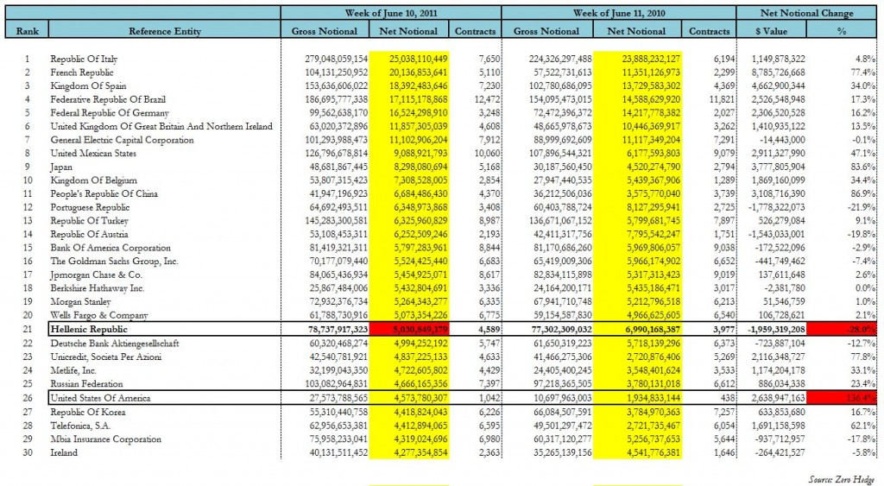http://techiechan.com/wp-content/uploads/2011/06/CDS-DTCC-Update_1-1024x563.jpg
(Επειδή το άρθρο έχει γραφεί πριν την ενεργοποίηση των CDS του ελληνικού δημοσίου χρέους τα δεδομένα του πίνακα επαληθεύτηκαν. Ο φόβος που είχαν ενσταλάξει στις ψυχές των γριών οι πολιτικοί απατεώνες και οι πουλημένοι δημοσιογράφοι πως η ενεργοποίηση των CDS θα καταστρέψει την Ελλάδα αποδείχτηκε απλό σκιάχτρο). Στον επόμενο πίνακα βλέπουμε την τιμή των CDS για τις χώρες της ευρωζώνης που βρίσκονται υπό την κυριαρχία των πιστωτών ή απειλούνται άμεσα με αυτή.
ΠΙΝΑΚΑΣ 3
ΤΙΜΗ ΤΩΝ CDS ΣΤΙΣ 28.06.11 (17.20) ΣΕ ΜΟΝΑΔΕΣ ΒΑΣΗΣ, ΑΕΠ 2009 ΣΕ ΔΙΣ $ ΚΑΙ ΠΟΣΟΣΤΑ ΧΡΕΟΥΣ, ΣΕ ΣΧΕΣΗ ΜΕ ΤΟ ΑΕΠ, ΕΠΙΣΗΣ ΓΙΑ ΤΟ 2009
Χώρα | CDS σε μ.β. | ΑΕΠ σε δις $ | Χρέος / ΑΕΠ
Ελλάδα* | 2.357 | 330.780 | 115%
Ιρλανδία | 849 | 227.781 | 64%
Πορτογαλία | 846 | 227.855 | 77%
Ισπανία | 294 | 1.464.040 | 53%
Ιταλία | 197 | 2.118.264 | 116%
* Δημόσιο χρέος μη αναμορφωμένο
Πηγή: IMF, Bundesbank, Capital. Πίνακας: Β. Βιλιάρδος (28.6.11)
Στο διάγραμμα 3 μπορούμε να παρακολουθήσουμε τη χρονική μεταβολή της τιμής των CDS επί του ελληνικού δημοσίου χρέους από το 2009 ως το 2010 και στο διάγραμμα 4 τις μεταβολές των CDS μιας σειράς ευρωπαϊκών χωρών.
Διάγραμμα 3
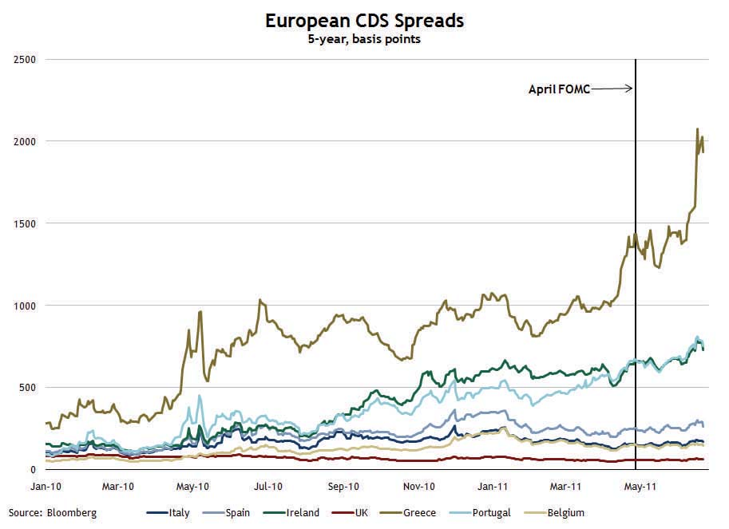http://www.calculatedriskblog.com/2011/06/greece-update-and-european-bond-and-cds.html

Αν και η μόχλευση είναι μια παλιά ιστορία αφορούσε κυρίως την αγορά με δανεισμό του πραγματικού περιουσιακού στοιχείου βάζοντας σαν εγγύηση το ίδιο το περιουσιακό στοιχείο. Καθώς η τιμή του στοιχείου αυτού αυξανόταν αυξανόταν ταυτόχρονα και η δυνατότητα νέου υψηλότερου δανεισμού. Αυτή ήταν η μόχλευση που χρησιμοποιήθηκε στις ΗΠΑ κατά τη δεκαετία του 1920 για την εκτίναξη των τιμών των μετοχών αλλά και των ακινήτων. Μετά το 1970 η διαδικασία αυτή επεκτάθηκε και στα παράγωγα στην αγορά δηλαδή δικαιωμάτων αγοράς και στο στοιχηματισμό ουσιαστικά στην κίνηση των τιμών των υποκείμενων του παραγώγου στοιχείου.
Μία άλλη μέθοδος κερδοσκοπίας είναι το arbitrage. Το arbitrage ( η απόκτηση εμπορεύματος σε μια αγορά και η άμεση πώλησή του σε μια άλλη με στόχο το κέρδος από τη διαφορά της τιμής) αποτελεί μια πρακτική άγριας παρασιτικής κερδοσκοπίας. Ο καθηγητής Χάντσον του Πανεπιστημίου του Κάνσας Σίτυ γράφει: «…όσοι κάνουν arbitrage πετυχαίνουν διπλό κέρδος. Το περιθώριο arbitrage ανάμεσα στην απόδοση της Βραζιλίας που είναι σχεδόν 12% όσον αφορά τα μακροπρόθεσμα κρατικά ομόλογα, και στο κόστος της αμερικανικής πίστωσης (1%), συν το κέρδος ισοτιμίας που προκύπτει από το γεγονός ότι η εκροή από δολάρια σε ρεάλ ανεβάζει την ισοτιμία του ρεάλ περίπου κατά 30%. Αν λάβουμε υπόψη μας και την ικανότητα να αγοράσει κανείς με 1 εκατομμύριο δολάρια ξένα χρεόγραφα αξίας 100 εκατομμυρίων χρησιμοποιώντας δανεικό χρήμα, ο ρυθμός απόδοσης είναι 3.000% από τον Ιανουάριο του 2009» (άρθρο στο Counterpunch 11/10/2010).
Πριν το τέλος της δεκαετίας του 1970 η ταχύτητα και ο όγκος των διεθνών χρηματοοικονομικών ροών είχε αυξηθεί σε βαθμό πρωτόγνωρο. Στα τέλη της δεκαετίας του 1970 οι διεθνείς χρηματοοικονομικές ροές είχαν υπερβεί κατά πολύ τις εμπορικές ροές και ο λόγος τους ήταν ήδη 25/1. Το πέρασμα του χρόνου, και η ακόμη μεγαλύτερη συσσώρευση αδιάθετου χρηματικού κεφαλαίου, είχαν σαν αποτέλεσμα την ακόμη μεγαλύτερη αύξηση του όγκου των χρηματοοικονομικών ροών. Σύμφωνα με τον Μιγιαζάκι ο ετήσιος κύκλος εργασιών στις τέσσερεις κυριότερες αγορές ξένου συναλλάγματος το 1986 ήταν περίπου δωδεκαπλάσιος του ετήσιου όγκου των διεθνών εμπορικών συναλλαγών. Το 1989 ο ίδιος ετήσιος κύκλος ήταν τουλάχιστον εικοσαπλάσιος των διεθνών εμπορικών συναλλαγών (αναφέρεται στο: Λαπαβίτσας-Itoh Πολιτική Οικονομία του Χρήματος και του Χρηματοπιστωτικού Συστήματος σ.406). Στα τέλη της δεκαετίας του 1990 ο όγκος των αγοραπωλησιών συναλλάγματος ανερχόταν ημερησίως στα 1,5 τρισεκατομμύρια δολάρια, οκταπλάσιος δηλαδή αυτού του 1986. Για να έχουμε ένα μέτρο σύγκρισης αρκεί να αναφέρουμε πως ο ημερήσιος όγκος των εμπορικών συναλλαγών ανερχόταν, το 1997, στα 25 δισεκατομμύρια δολάρια μόνο.
Σημειώνει ο Gilpin:«…τα παράγωγα ή οι αναμορφωμένες αξίες και άλλα χρηματοοικονομικά στοιχεία παίζουν σημαντικό ρόλο στο διεθνές χρηματοοικονομικό σύστημα. Αποτιμώμενα στα 360 τρισεκατομμύρια δολάρια (υπερβαίνοντας σε αξία ακόμη και ολόκληρη τη διεθνή οικονομία), έχουν συντελέσει τα μέγιστα στην πολυπλοκότητα και την αστάθεια των διεθνών χρηματοοικονομικών», και «..δεδομένου ότι οι χρηματοοικονομικές ροές για τις οποίες γίνεται λόγος είναι κατά μεγάλο μέρος βραχυπρόθεσμες, εξαιρετικά ευμετάβλητες και κερδοσκοπικές, τα διεθνή χρηματοοικονομικά έγιναν η πλέον τρωτή και ασταθής πλευρά της παγκόσμιας καπιταλιστικής οικονομίας» (Gilpin ό.π. σ 39, 40). Από την εποχή που γράφτηκαν τα παραπάνω, αρχές της δεκαετίας του 2000, τα πράγματα έχουν προχωρήσει πολύ.
Σύμφωνα με την Τράπεζα Διεθνών Διακανονισμών ο όγκος του χρήματος που κερδοσκοπεί στην αγορά συναλλάγματος ανέρχεται στα 4 τρισεκατομμύρια δολάρια αυξημένος κατά 20% σε σχέση με το 2007. Τα στοιχεία ανακοινώθηκαν την 1^{η} Σεπτέμβρη του 2010 κι ενώ η κρίση χρέους στην ευρωζώνη ήταν σε εξέλιξη. Οι μεγαλύτεροι κερδοσκόποι ήσαν η Deutche Bank, η Citigroup, η UBS, η JP Morgan και η HSBC. Τα κυριότερα καπιταλιστικά κέντρα αγοράς συναλλάγματος ήσαν η Βρετανία, με ποσοστό 37,5% του παγκόσμιου τζίρου, οι ΗΠΑ με ποσοστό 17,9%, η Ιαπωνία με 6,2% και ακολουθούν η Ελβετία και η Σιγκαπούρη. Ο συνολικός όγκος του χρήματος στις αγορές συναλλάγματος είναι κατά 20 φορές περίπου μεγαλύτερος από το παγκόσμιο ΑΕΠ το οποίο ανέρχεται στα 58 τρισεκατομμύρια δολάρια. Το συνολικό μέγεθος της αγοράς παραγώγων μπορούμε να το δούμε στο επόμενο διάγραμμα.

Διάγραμμα 4
http://ec.europa.eu/internal_market/financial-markets/docs/derivatives/20100915_impact_assessment_en.pdf
Ποια όμως και πόσα είναι τα χρήματα που διατρέχουν τον πλανήτη αναζητώντας εναγωνίως κέρδη στα χρηματιστήρια και στις χρηματαγορές; Είναι τα χρήματα τα οποία βρίσκονται υπό διαχείριση από τα διάφορα επενδυτικά σχήματα και τράπεζες. Στον πίνακα που ακολουθεί βλέπουμε την τεράστια αύξηση των κεφαλαίων που βρίσκονται κάτω από τη διαχείριση των θεσμικών επενδυτών στις χώρες του ΟΟΣΑ, οι οποίες είναι κι εκείνες που κατέχουν τη μερίδα του λέοντος στα κεφάλαια αυτά, από το 1990 ως το 2004.

ΠΙΝΑΚΑΣ 4

 | 1990 | 1995 | 2000 |  | 2003 | 2004
ΑΣΦΑΛΙΣΤΙΚΕΣ ΕΤΑΙΡΕΙΕΣ | 4,9 | 9,1 | 10,1 |  | 13,5 | 14,5
ΣΥΝΤΑΞΙΟΔΟΤΙΚΑ ΤΑΜΕΙΑ | 3,8 | 6,7 | 13,5 |  | 15 | 15,3
ΕΠΕΝΔΥΤΙΚΕΣ ΕΤΑΙΡΕΙΕΣ | 2,6 | 5,5 | 11,9 |  | 14 | 16,2
ΑΜΟΙΒΑΙΑ ΚΕΦΑΛΑΙΑ ΚΙΝΔΥΝΟΥ | 0,03 | 0,10 | 0,41 |  | 0,80 | 0,93
ΑΛΛΟΙ ΘΕΣΜΙΚΟΙ ΕΠΕΝΔΥΤΕΣ | 2,4 | 2,2 | 3,1 |  | 3,4
ΣΥΝΟΛΟ ΘΕΣΜΙΚΩΝ ΕΠΕΝΔΥΤΩΝ | 13,8 | 23,5 | 39 |  | 46,8
ΩΣ ΠΟΣΟΣΤΟ ΤΟΥ ΑΕΠ ΤΩΝ ΧΩΡΩΝ ΜΕΛΩΝ ΤΟΥ ΟΟΣΑ
 | 77,6 | 97,8 | 152,1 | 157,2
ΠΗΓΗ: ΔΙΕΘΝΕΣ ΝΟΜΙΣΜΑΤΙΚΟ ΤΑΜΕΙΟ.
http://www.imf.org/external/pubs/ft/GFSR/2005/02/pdf/chp3.pdf
Τα περιουσιακά στοιχεία υπό διαχείριση είναι τεράστια και μια εκτίμησή τους για το 2009 φαίνεται στον παρακάτω πίνακα.

Διάγραμμα 5
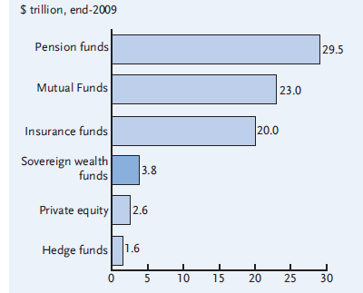
ΠΗΓΗ: WWW.IFSL.ORG.UK

Στο επόμενο διάγραμμα βλέπουμε την παγκόσμια κατανομή και το μέγεθος των επενδυτικών κεφαλαίων από το 1999 ως το 2009 για την Ασία την Αμερική και την Ευρώπη.
Διάγραμμα 6
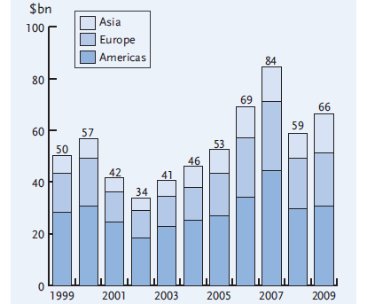
ΠΗΓΗ: WWW.IFSL.ORG.UK

Στον πίνακα που ακολουθεί βλέπουμε τις δέκα μεγαλύτερες επενδυτικές τράπεζες και τα κεφάλαια που διαχειρίζονται κατά το 2009
ΠΙΝΑΚΑΣ
 | ΕΚΑΤΟΜΜΥΡΙΑ ΔΟΛΑΡΙΑ
JP MORGAN | 5.455
BANK OF AMERICA MERRILL LYNCH | 4.057
GOLDMAN SACHS | 4.044
MORGAN STANLEY | 3.578
CITI | 3.394
CREDIT SUISS | 3.029
DEUTSCHE BANK | 2.800
UBS | 2.785
BARCLAYS CAPITAL | 2.026
RBS | 1.542
ΠΗΓΗ: http://www.imf.org/external/pubs/ft/GFSR/2005/02/pdf/chp3.pdf

Μια και οι ακριβείς γνώσεις του μεγέθους των διαφόρων υπό διαχείριση κεφαλαίων είναι μάλλον αδύνατη, αρκούμεθα στις εκτιμήσεις όπως αυτή που φαίνεται στο διάγραμμα που ακολουθεί για τα αμοιβαία κεφάλαια υψηλού κινδύνου τα οποία από 300 δισεκατομμύρια δολάρια το 1999 εκτοξεύτηκαν στα 2,2 τρισεκατομμύρια το 2007. Τα υπό διαχείριση περιουσιακά στοιχεία εμφάνισαν μείωση κατά τον πρώτο χρόνο της κρίσης, το 2008, για να αρχίσουν πάλι να αυξάνονται από το 2009.
Διάγραμμα 7
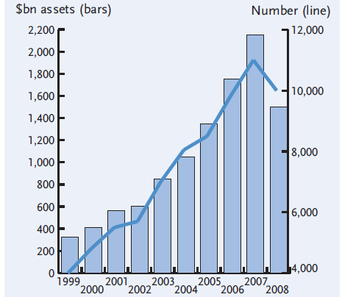
Τα υπό διαχείριση χρηματικά αποθέματα των 500 μεγαλύτερων παγκόσμιων διαχειριστών περιουσιακών στοιχείων κατανέμονται μεταξύ των κρατών όπως φαίνεται στο διάγραμμα που ακολουθεί.
Διάγραμμα 8
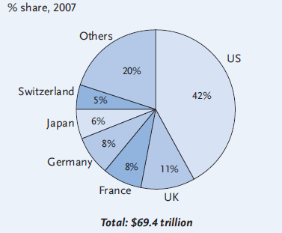
ΠΗΓΗ:http://www.ifsl.org.uk/upload/Fund_Management_2009.pdf
(Για περισσότερα δες http://eparistera.blogspot.com/2011/05/blog-post_08.html).
Στο επόμενο διάγραμμα βλέπουμε την επέκταση των πλέον κερδοσκοπικών κεφαλαίων από το τέλος της δεκαετίας του 1990 και μετά.
Διάγραμμα 9
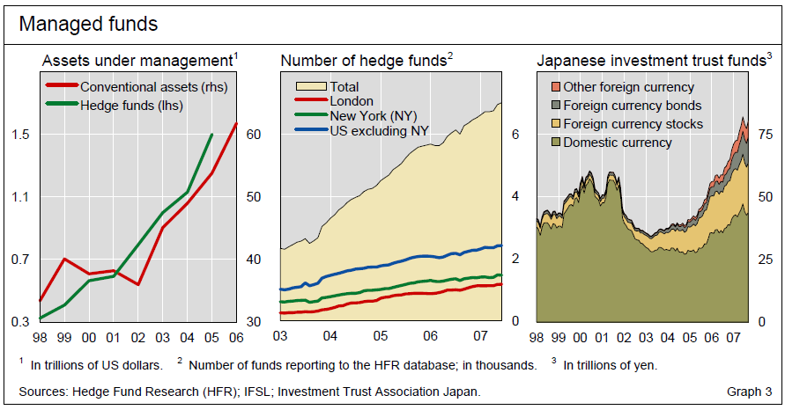http://www.bis.org/publ/qtrpdf/r_qt0712.pdf
Στα επόμενα διαγράμματα βλέπουμε διάφορα στοιχεία για τα παράγωγα όπως δίνονται από την Τράπεζα Διεθνών Διακανονισμών.
Διάγραμμα 10
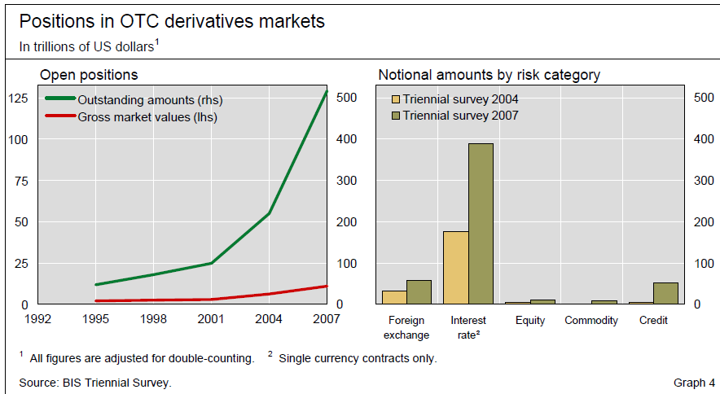http://www.bis.org/publ/qtrpdf/r_qt0712.pdf

Διάγραμμα 11
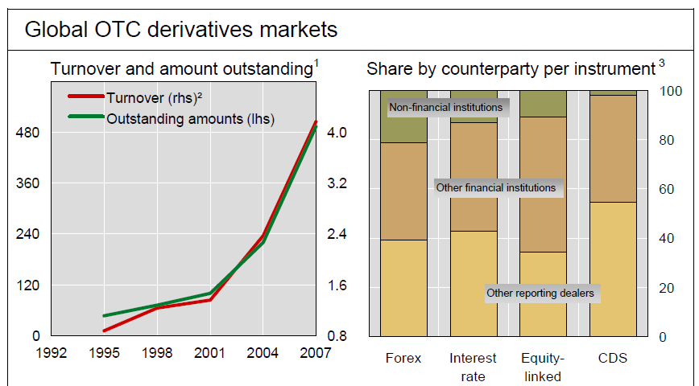http://www.bis.org/publ/qtrpdf/r_qt0712.pdf
Διάγραμμα 12
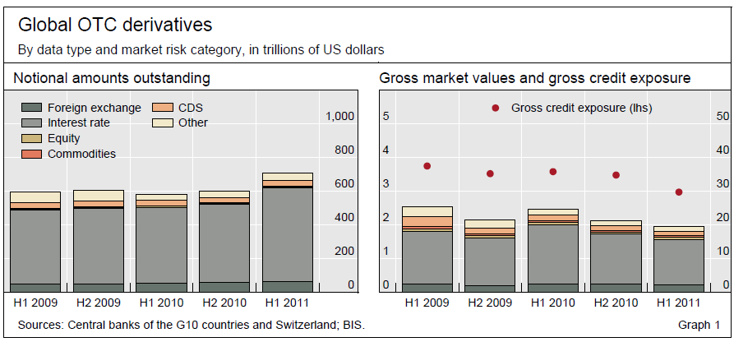
http://www.bis.org/publ/otc_hy1111.pdf
Με τα χρήματα που διαχειρίζονταν οι διάφορες επενδυτικές εταιρείες και τράπεζες με μηχανισμό τη μόχλευση, και μέσω κυρίως των παραγώγων και της χειραγώγησης τα διαφόρων τύπων χρήματα αυξάνονταν με ένα ιλιγγιώδη ρυθμό από τη δεκαετία του 1970 και μετά. Στο διάγραμμα που ακολουθεί βλέπουμε τη χρονική μεταβολή στο χρήμα και στην αξία της παραγωγής. Παρατηρούμε πως από τη δεκαετία του 1970 μια μεγάλη μεταβολή συντελείται. Το χρήμα αποσυνδέεται τελείως από την παραγωγή και την αξία της και ακολουθεί πλέον το δικό του δρόμο της κερδοσκοπικής διόγκωσης. Στο διάγραμμα 14 βλέπουμε τη διόγκωση αυτή ανά κατηγορία όπως δίνεται από Spiegel για το 2010 οπότε και η συνολική αξία των διαφόρων μορφών χρήματος φτάνει τα 955 τρισεκατομμύρια δολάρια σε μια αξία της παγκόσμιας παραγωγής αγαθών και υπηρεσιών ίση με 63 τρισεκατομμύρια δολάρια.
.
Διάγραμμα 13
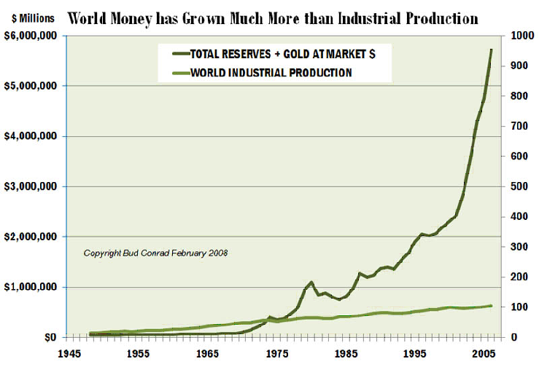
ΠΗΓΗ: goldnews.bullionvault.com/inflation_money_gol.

Διάγραμμα 14
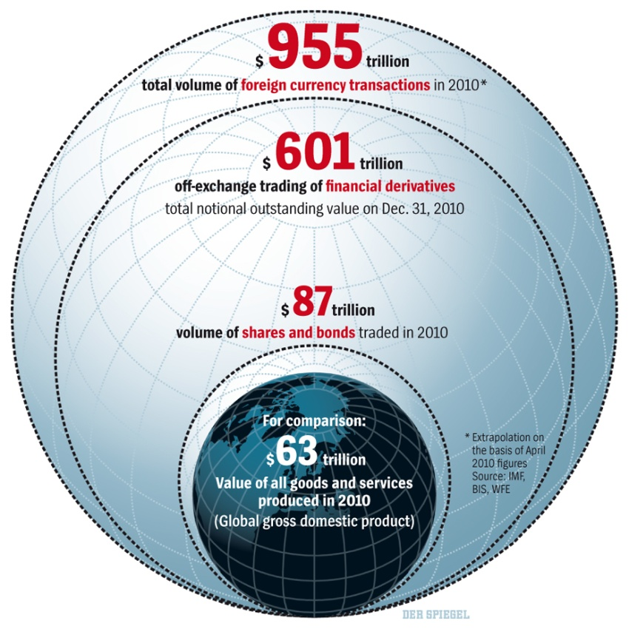http://www.Spiegel.de/static/sys/v9/spiegelonline_logo.png
Όπως μάλλον θα καταλάβατε τα παραπάνω δεν κρύβουν κάποια ιδιαίτερη εξυπνάδα ή κάποιες γνώσεις. Το μόνο που κρύβουν είναι κουτοπονηριά και απάτη, τεράστια συσσωρευμένα χρηματικά διαθέσιμα και φυσικά τη συμμετοχή του κράτους στην απάτη. Οι μεταβολές που συντελέστηκαν στον καπιταλισμό μετά τον δεύτερο παγκόσμιο πόλεμο και ωρίμασαν κατά τις δεκαετίες του 1970 και του 1980 και που βρίσκονται στη βάση τις κυριαρχίας των παρασιτικών χαρακτηριστικών του καπιταλισμού μπορούν να συγκεφαλαιωθούν στα παρακάτω:
1) Συνεχής μείωση του ποσοστού κέρδους λόγω της μεταβολής της τεχνικής σύνθεσης του κεφαλαίου.
2) Η ύπαρξη μεγάλης κεφαλαιακής συσσώρευσης και ιδιαίτερα χρηματικής.
3) Αδυναμία κερδοφόρας εκμετάλλευσης των κεφαλαίων αυτών στην παραγωγική διαδικασία. Παρά την επέκταση του καπιταλιστικού τρόπου παραγωγής στη νοτιοανατολική Ασία, την Κίνα και την Ινδία τα χρηματικά διαθέσιμα ήσαν πολύ μεγάλα για να τοποθετηθούν στην παραγωγή.
4) Η απόλυτη σχεδόν εξαφάνιση του ατομικού καπιταλιστή και η μετατροπή της ιδιοκτησίας των μέσων παραγωγής σε συλλογική ιδιοκτησία του κεφαλαίου. Αυτό με τη σειρά του είχε σαν αποτέλεσμα την κυριαρχία των τεχνοκρατών στη διαχείριση του κεφαλαίου. Μόνος στόχος αυτών ήταν η βραχυχρόνια απόδοση των υπό διαχείριση κεφαλαίων.
Η μόχλευση ήταν η μέθοδος που μπορούσε να αποδώσει τα απαιτούμενα κέρδη με τη δημιουργία μιας τεράστιας φούσκας. Ή μάλλον όχι μιας αλλά πολλών φουσκών. Φούσκα στα ακίνητα, στις μετοχές, στα παράγωγα, στα εμπορεύματα. Από το 2007 οι φούσκες άρχισαν να σκάνε, όπως ήταν αναμενόμενο, αρχής γεννωμένης από τη φούσκα των ακινήτων στις ΗΠΑ. Κατόπιν ακολούθησε η φούσκα του δανεισμού των κρατών και έχουν ακόμη σειρά πολλές, όπως η φούσκα του δανεισμού των νοικοκυριών και των επιχειρήσεων και η τεράστια φούσκα των παραγώγων. Ο λόγος που προσπαθούν εναγωνίως να μην ενεργοποιηθούν τα CDS στη περίπτωση της αναδιάρθρωσης του ελληνικού δημοσίου χρέους δεν είναι τα 3,5 δις που τελικά θα πληρωθούν αλλά τα 75 δις που θα πρέπει να διαγραφούν από τα ενεργητικά των τραπεζών και θα δείξουν πως ο βασιλιάς δεν είναι απλά γυμνός αλλά ένας σκελετός.
Η απόλυτη κυριαρχία του κεφαλαίου σε συνδυασμό με την απόλυτη υποταγή των πολιτικών εκπροσώπων του στα κελεύσματά του και του κράτους στην υπηρεσία του επιδιώκει, και μέχρι στιγμής πετυχαίνει, να πληρώνουν την κρίση οι εργαζόμενοι. Στόχος του κεφαλαίου είναι οι φούσκες να σκάνε μία μία και να πληρώνονται από τους εργαζόμενους μετατρέποντας τα χρήματα που δημιουργούσαν μέσω των πλασματικών ενεργητικών τους σε πραγματικά χρήματα και πραγματικά αγαθά και υποδομές πληρωνόμενα από φτηνές εργατοώρες. Το αν θα πετύχουν το στόχο τους εξαρτάται αποκλειστικά από το πόσο οι εργαζόμενοι θα αποδεχτούν το ρόλο του υποζυγίου.

Με το παρόν άρθρο ολοκληρώνεται η σειρά των άρθρων για το χρήμα που αποτελείται από τα ακόλουθα:
ΤΟ ΧΡΗΜΑ Ι.1000-1800. http://eparistera.blogspot.com/2011/12/blog-post_28.html

ΤΟ ΧΡΗΜΑ ΙΙ. 1800-1945 http://eparistera.blogspot.com/2012/01/1800-1945.html

ΤΟ ΧΡΗΜΑ ΙΙΙ. ΑΠΟ ΤΟ 1945 ΩΣ ΤΗΝ ΕΠΟΧΗ ΤΗΣ ΜΑΊΜΟΥΣ http://eparistera.blogspot.com/2012/03/1945.html

